База данных «Заказы»

Продавцы (Snum, Sname, City, Comm)
Клиенты (Cnum, Cname, City, Rating, Snum)
Заказы (Num, Summa, Date, Cnum, Snum)

База данных «Компьютерная фирма» 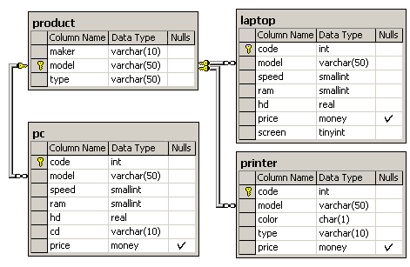

База данных «Сотрудники»

